5 класс. Технология. Урок 9-10. 30.09.2022 г.
Тема урока: "Исполнители алгоритма"
Цели урока:
- обобщить и систематизировать знания основных понятий: исполнитель, алгоритм, программа;
Изучение нового материала
Каждый человек в повседневной жизни, в учёбе или на работе решает огромное количество задач самой разной сложности. Сложные задачи требуют длительных размышлений для нахождения решения; простые и привычные задачи человек решает не задумываясь, автоматически. В большинстве случаев решение каждой задачи можно разбить на простые этапы (шаги). Для многих таких задач (установка программного обеспечения, сборка шкафа, создание сайта, эксплуатация технического устройства, покупка авиабилета через Интернет и т. д.) уже разработаны и предлагаются пошаговые инструкции, при последовательном выполнении которых можно прийти к желаемому результату.
Исполнитель — некоторый объект (человек, животное, техническое устройство), способный выполнять определённый набор команд.
Формальный исполнитель одну и ту же команду всегда выполняет одинаково. Для каждого формального исполнителя можно указать: круг решаемых задач, среду, систему команд и режим работы.
Алгоритм — предназначенное для конкретного исполнителя описание последовательности действий, приводящих от исходных данных к требуемому результату, которое обладает свойствами дискретности, понятности, определённости, результативности и массовости.
Способность исполнителя действовать формально обеспечивает возможность автоматизации деятельности человека.
Просмотрите презентацию :
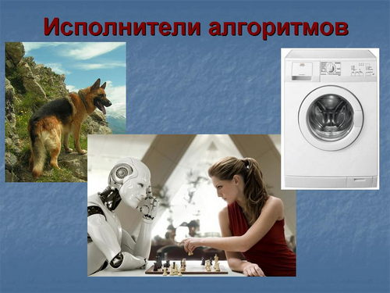
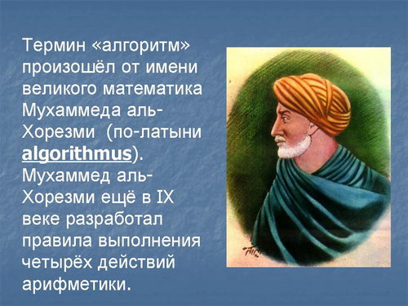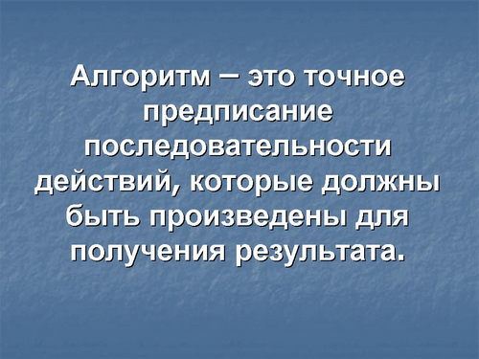
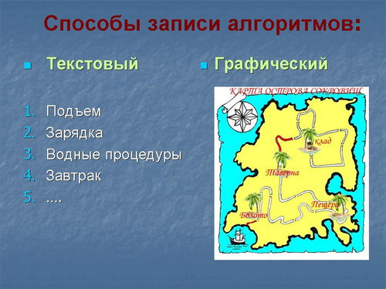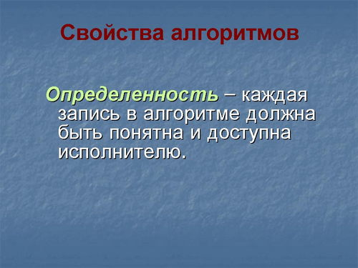
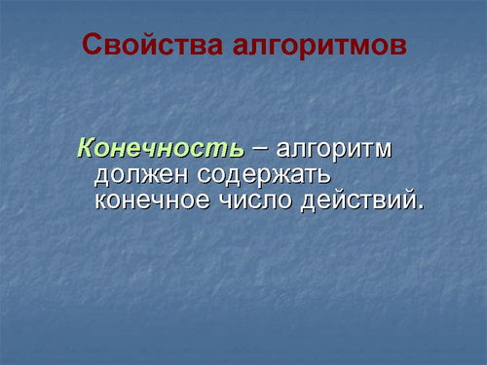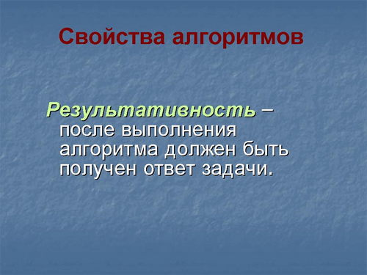
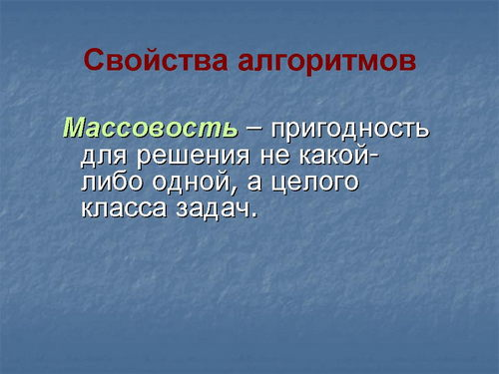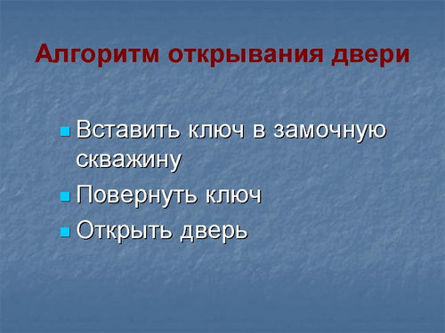
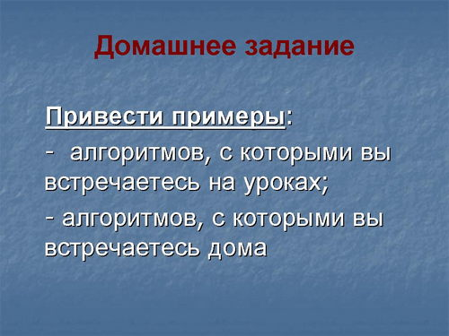

Просмотрите видео:
https://youtu.be/PijZbgUk7aM .
Домашнее задание в презентации
Выполненные задания в тетради фотографируйте , пересылайте в ( личный чат, на ВК, Телеграмм, на адрес Эл. Почты yulya.zakharchenko.66@ mail.ru) для проверки.

